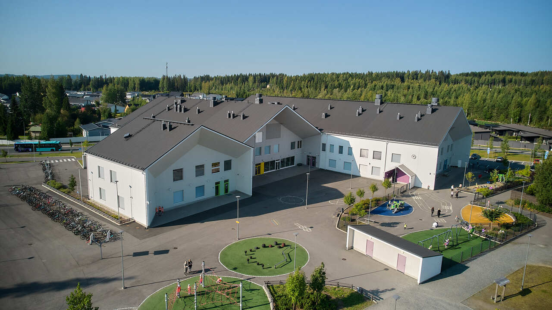
Pedagoginen käsikirja
Hiltulanlahden koulu 10.8.2026

Sisällys
1. Johdanto – koulun toimintakulttuuri ja arvot 2
1.1 Koulumme arvot ja järjestyssäännöt 2
2. Hiltulanlahden koulun keskeiset pedagogiset periaatteet 3
2.1 Yhteisopettajuus ja toimiva tiimi 4
2.1.1 Toimivat tiimit (Penttinen, E. 2026) 4
2.2 Toiminnallisuus ja monipuoliset työtavat 6
2.3 Arjen sitoutuminen 6
2.4 Hyvinvoiva ja turvallinen koulu 7
2.4.1 Kiusaamisen vastainen malli 7
2.4.2 Tunne- ja turvataidot 7
2.4.3 Liikunnallisen elämäntavan edistäminen 8
2.5 Viestintä 8
3. Yhdessä opettaen – tiimityö ja yhteisopettajuus koulussamme 9
3.1 Yhteisopettajuuden muodot 9
3.1.1 Koulunkäynninohjaajan rooli 10
3.2 Erityisopettajien ja erityisluokanopettajien rooli yhteisopettajuudessa 10
3.3 Yhteissuunnittelu 10
3.4 Koulumme arviointikäytänteet 11
3.5 Tilojen hyödyntäminen opetuksessa 11
4. Oppimisen tuki – jokaisen oppilaan polku 12
4.1 Koulumme oppimisen edellytyksiä tukevat opetusjärjestelyt 13
4.2 Opiskeluhuolto 14
5. Yhteisöllinen koulu – yhteistyötaitojen harjoittelu ja kaveriluokkatoiminta opetuksessa 14
5.1 Kaveriluokkatoiminta esi- ja alkuopetuksessa 15
5.2 Kaveriluokkatoiminta 3.–4. luokilla 15
5.3 Kaveriluokkatoiminta 5.–6. luokilla 16
6. Oppilaiden osallisuus ja vaikuttaminen 16
6.1 Oppilaiden vastuutehtäviä koulussamme 17
6.2. Koulumme oppilaskunta 18
7. Digitaidot osana oppimista - digitaitokalenterin hyödyntäminen opetuksessa 18
7.1 Digitiimi 19
7.2 Digitaitokalenteri ja sähköiset varauskalenterit 19

